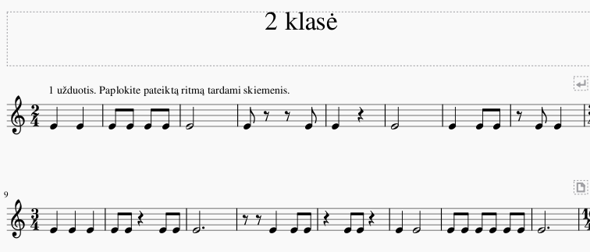
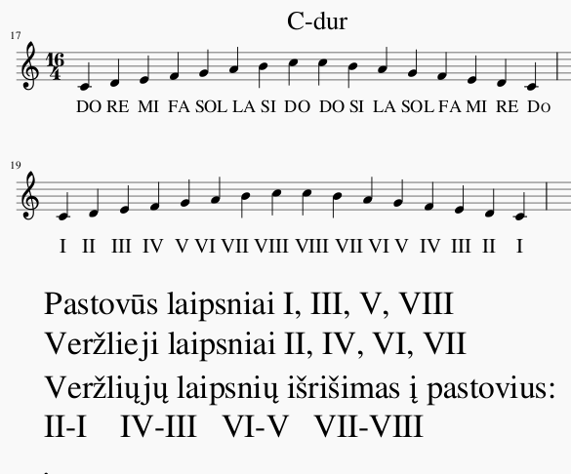
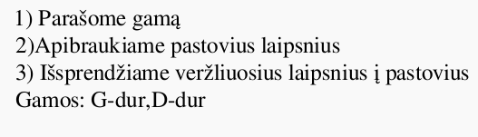
Nauja gama B-dur!
B-dur turi du bemolius- si bemol ir mi bemol, todėl dainuodami juos sakome.
Gama prasideda nuo si bemol natos.

